- Určte hodnotu výrazu 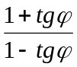, ak 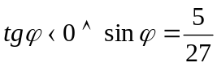.
- Upravte daný výraz:
a) 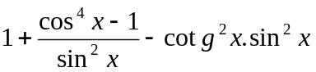 a vyčíslite ho pre x =  b) 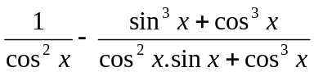
c) 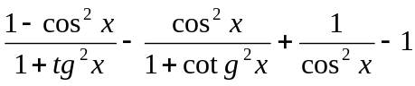
- Bez použitia kalkulačky vypočítajte: a) sin ( -330⁰ ) b) sin 405⁰ . cos(-405⁰) . tg(-405⁰)
c) 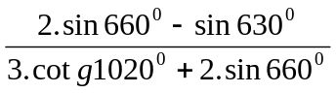 d) cos(390°) e) sin(5490°)
- Určte hodnoty goniometrických funkcií sin x, cos x, cotg x, ak tg x = 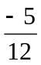 a x 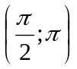.
- Dokážte, že platí rovnosť ( pre každé x, pre ktoré je definovaná )
a) 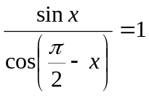 b) 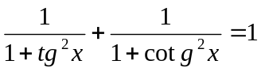 c) 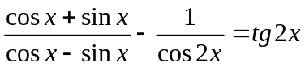
d) tg x + cotg x= 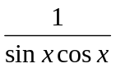 e) 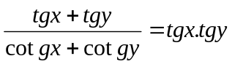 f) cos⁴x – sin⁴x = cos 2x
g) 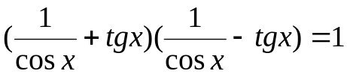 h) 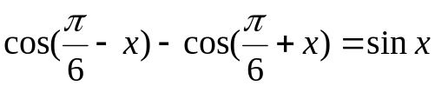

- Bez počítania veľkosti uhla x určte hodnoty sin x, cos x, tg x, cotg x, sin2x, cos2x, tg2x, cotg2x, ak je dané:
cos x = 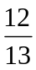 pre 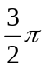< x < 2π
–––––––––––––––––-
- Určte hodnotu výrazu , ak .
- Upravte daný výraz:
a) a vyčíslite ho pre x = b)
c)
- Bez použitia kalkulačky vypočítajte: a) sin ( -330⁰ ) b) sin 405⁰ . cos(-405⁰) . tg(-405⁰)
c) d) cos(390°) e) sin(5490°)
- Určte hodnoty goniometrických funkcií sin x, cos x, cotg x, ak tg x = a x .
- Dokážte, že platí rovnosť ( pre každé x, pre ktoré je definovaná )
a) b) c)
d) tg x + cotg x= e) f) cos⁴x – sin⁴x = cos 2x
g) h)

- Bez počítania veľkosti uhla x určte hodnoty sin x, cos x, tg x, cotg x, sin2x, cos2x, tg2x, cotg2x, ak je dané:
cos x = pre < x < 2π
–––––––––––––––––-

